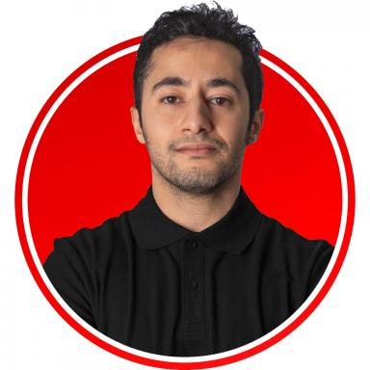 Mahdi Yalfouf

Publications

Vidéo (1)

La diversité culturelle et linguistique dans la résidence AEPP
Mahdi Yalfouf,Valérie Legrand
2017
Vidéo
medihal-01643676v1

